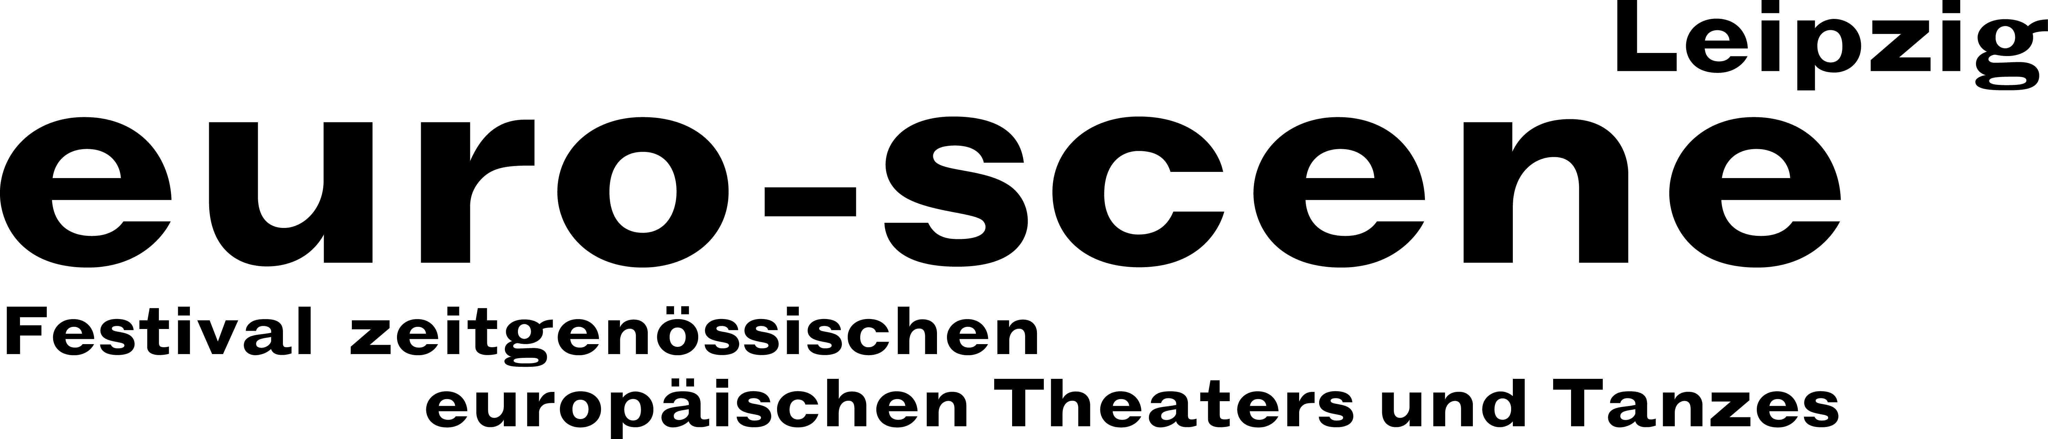

PRESSEMITTEILUNG – 02.07.2020

Zum 30. Mal: Vision Europa – dem Fremden eine Tür

Wiederbegegnungen und neue Bekanntschaften bei der euro-scene Leipzig

Die euro-scene Leipzig begeht vom 03. – 08. November 2020 ihr 30jähriges Jubiläum. Das Festival zeitgenössischen europäischen Theaters und Tanzes zeigt 12 Gastspiele aus 7 Ländern in 22 Vorstellungen und 7 Spielstätten. Das Spektrum ist in diesem Jahr besonders breit gefasst und bietet einen Reigen aus Sprechtheater und Tanz, Musik- und Figurentheater sowie ein Stück für Kinder. Das Festival steht, wie in den vergangenen Jahren, unter der Schirmherrschaft von Burkhard Jung, Oberbürgermeister der Stadt Leipzig.

Das diesjährige Festivalmotto „Alles nicht wahr“ nimmt Bezug auf den Widerspruch von Behauptungen, Lügen und Wahrheit, der im Zeitalter von „Fake news“ im täglichen Wirrwarr von Mitteilungen kaum noch lösbar scheint. Dennoch bleibt die unverbrüchliche Sehnsucht nach Vertrauen und Ehrlichkeit.

Wir gehen davon aus, dass unser Festival wie geplant stattfinden kann, natürlich mit den notwendigen Hygienemaßnahmen, sollte es Anfang November noch diesbezügliche Bestimmungen geben.

Die euro-scene Leipzig wurde 1991 gegründet und gehört zu den kulturellen Höhepunkten der Stadt Leipzig sowie zu den wichtigsten Festivals seiner Art in Europa. Mit seinem Anfangsmotto „Vision Europa – dem Fremden eine Tür“ erwies es sich als seiner Zeit voraus und nimmt bis heute stets Bezug auf das aktuelle Geschehen. Einige Künstlerinnen und Künstler, die das Festival besonders geprägt haben, kehren jetzt noch einmal nach Leipzig zurück. Dazu gehört Nikolaus Habjan, Puppenbauer und -spieler, Regisseur und Darsteller aus Wien, der – gemeinsam mit Musicbanda Franui – das 30. Jubiläum mit dem Stück „Alles nicht wahr“ nach Liedern von Georg Kreisler als Deutschlandpremiere im Gewandhaus zu Leipzig / Mendelssohn-Saal eröffnen wird.

Nikolaus Habjan wird auch erstmals mit dem berühmten Puppenspieler Neville Tranter, bei dem er den Umgang mit Puppen gelernt hat, in „The hills are alive“ („Die Berge leben“), ein Gastspiel des Schauspielhaus Graz, auf der Bühne stehen. Zudem ist sein erschütterndes Stück „F. Zawrel – erbbiologisch und sozial minderwertig“ als herausragender Festivalbeitrag erneut in Leipzig zu erleben.

Opulenter Tanz ist mit zwei Stücken der „klassischen Moderne“ vertreten: „Sideways rain“ („Regen seitwärts“) von Guilherme Botelho und seiner Compagnie Alias aus Genf sowie „May B“ von Maguy Marin aus Lyon gehören zu den besten Tanzstücken der letzten Jahrzehnte. Nach den Gastspielen 2011 bzw. 1999 ist es gelungen, diese noch einmal einzuladen.

Erstmals gastieren die Compagnie Berlin aus Antwerpen mit ihrem Stück „True copy“ („Echte Kopie“) um den Kunstfälscher Geert Jan Jansen sowie Rita Góbi – im Doppelpack mit Ferenc Fehér – in einem Abend mit Tanz aus Budapest. Weitere Gastspiele kommen aus Toulouse, Lausanne, Vordingborg und Berlin.

Die Programmauswahl liegt in diesem Jahr letztmals in den Händen von Ann-Elisabeth Wolff, Festivaldirektorin seit 1994, bevor eine neue künstlerische Leitung 2021 startet. Die euro-scene Leipzig wird finanziert durch die Stadt Leipzig und die Kulturstiftung des Freistaates Sachsen sowie Vertretungen der Gastspielländer. Kulturpartner sind ARTE und MDR Kultur.

euro-scene Leipzig / Ann-Elisabeth Wolff, Festivaldirektorin / Gottschedstr. 16, 04109 Leipzig
Tel. +49-(0)341-980 02 84 / info@euro-scene.de / www.euro-scene.de

